План расположения
земельного участка для размещения нестационарного торгового объекта
по адресу: Новгородская область, г.Валдай, ул.Механизаторов, кадастровый квартал 53:03:0101037, площадью 40 кв.м

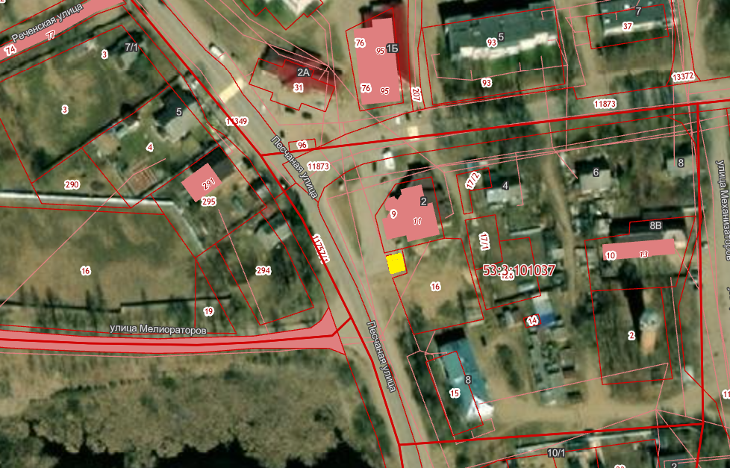

Согласовано:
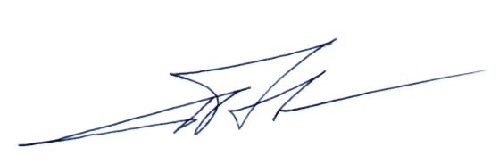
Заведующий отделом архитектуры,
градостроительства и строительства
администрации Валдайского
муниципального района А.В.Рыбкин

